

POLARPOSTEN

december 2024

Kære Polarstjerner

Alle Polarstjerner og deres familie ønskes en skøn december, glædelig jul og godt nytår!

Vi fik skudt julemåneden godt i gang med Polarstjernens 25**. juletur**! På papiret har gruppen 25 års jubilæum d. 1/1-25, men eftersom de to grupper (Skovfolket og Svalerne), der blev lagt sammen til Polarstjernen, tyvstartede efter sommerferien 1999, så var første juletur dec. 1999 – dagen efter en af de værste storme nogensinde. Vi var i Skovdam i Gelsted, som totalt havde skiftet udseende pga væltede træer. Vi måtte også under, over og udenom væltede træstammer for at nå frem til hytten, hvor der for øvrigt ikke var nogen strøm. Godt at ingen startede fredag aften dengang, de havde da været døde af skræk – men ingen træer var dog faldet oveni hytten! Så var det anderledes smooth sailing i år!

Med små justeringer hist og pist, ligner juleturen sig selv, og vi passer på med ikke at lave flere forandringer på én gang. Marcus fejrede 25 året ved at bruge hele fredag eftermiddag på at hænge flot udendørslys på hele hytten som en festlig og dejlig overraskelse da vi ankom fredag aften. TAK for det, Marcus!

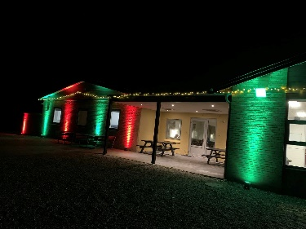 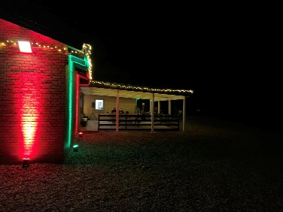 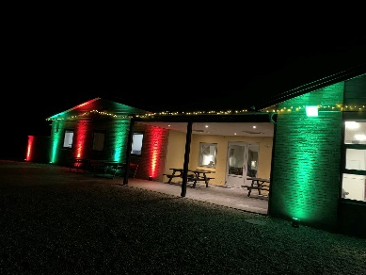

Fredag aften havde troppen lavet et flot og sjovt løb til juniorerne inden film/sengetid

Lørdag ankom resten af spejderne samt forældrene der hjalp i køkkenet. Til frokost og aften var vi ca. 85, og det var lækker mad😊 Nogle af minierne havde planer om at gå op til frokost bordet 25 gange fordi det var så lækkert, men mon dog de nåede det?:-D TAK til Sarita der hentede maden hos BC Catering og til alle de forældre, der hjalp med tilberedningen. Det gør at lederne kan bruge al deres tid og energi på aktiviteterne.

Der var kimslege-løb i blandede hold om formiddagen, og om eftermiddagen var der kreative tilbud både ude og inde. Som sædvanlig var køen længst til stearinlys dypning og Peter-Pedal-pandekagebagning😊

Søndag morgen var gaverne klar med muse, nisse og englepropper med navn. Mikroer og minier vågnede i god tid inden kl. 7, men ingen tyvstartede dog pakkeåbningen!

Tak også til alle deltagere. Per tog et billede lørdag lige inden afgang, så der mangler familiespejderne, samt de, der måtte tage af sted før tid. Så hvis man tæller, mangler der nok omkring 10.

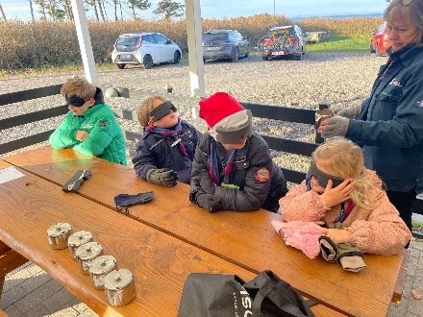 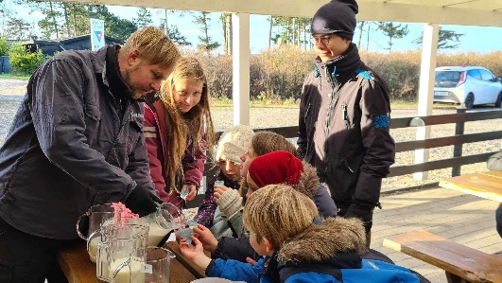 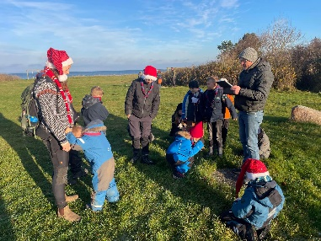

Dufte kimsleg smage kimsleg huske kimsleg

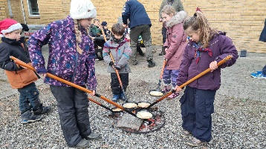 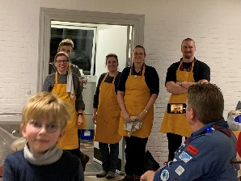 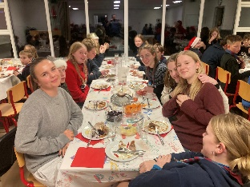

Peter-Pedal pandekager aften madholdet troppen

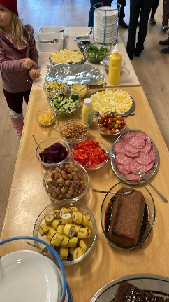 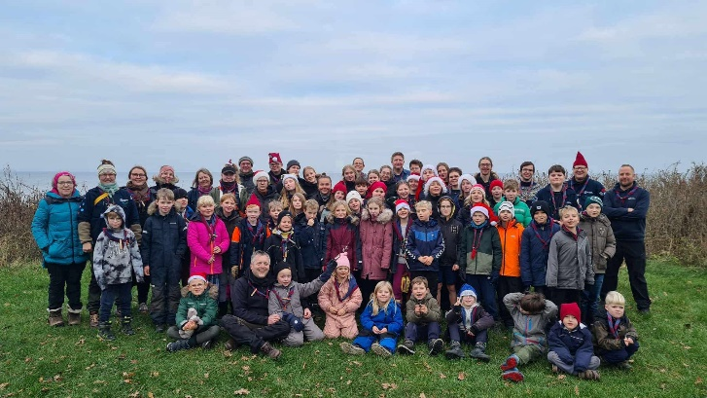 Tak for en dejlig weekend

Sådan skal et frokostbord se ud- så spiser man nemt 3-4 rundtenommer selvom man er 6 år😊(der er ristet torskerogn under sølvpapiret)

I november var juniorerne til **Juniortræf.** Det er en aften, hvor alle juniorer i Odense og Otterup mødes for at dyste og hygge. At dømme fra en video på FB var der rigtig gang i den, så vores juniorer har lige fået en ekstra en på opleveren den dag!

9. november samledes lederne for at rydde op på **vores loft**. Der var (og er stadig noget tilbage) mange gode ting, men en del røg en tur på genbrugsen – så håber vi ikke, at det er noget, vi får brug for, mens vi stadig kan huske, at vi smed det ud! Henning fik lagt nogle flere plader derop, så vi kan opbevare uden at ødelægge isoleringen. Det var en lang, men udbytterig dag og også med hygge. Man kan jo godt arbejde og hygge samtidig, og nu kan vi bedre finde tingene. Der blev ikke kløvet noget brænde, så har man lyst til at give den gas med den brændekløver en dag, så sig bare til!

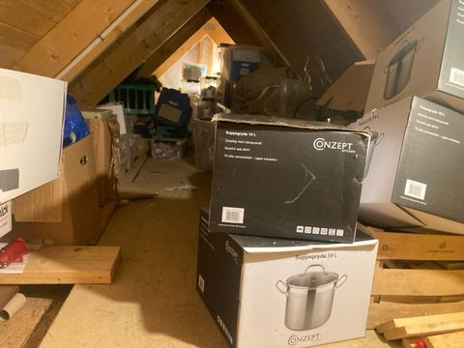  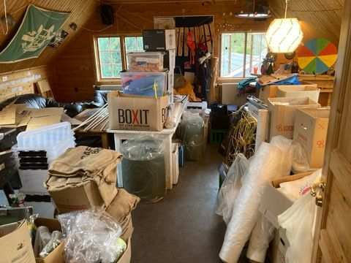

Loftet inden tømning loftet efter tømning klanlokalet som opbevaring imens

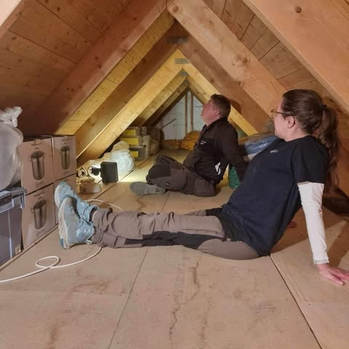 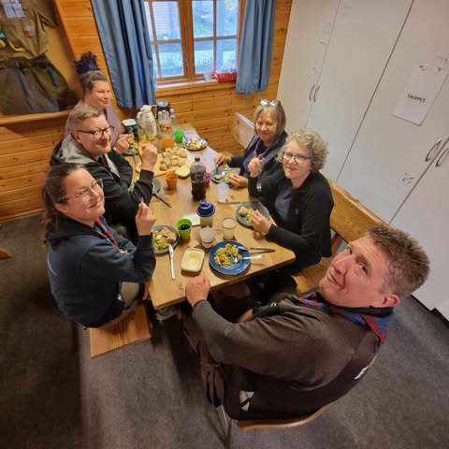

Resultatet nydes mad må der til

**Grupperådsmøde**

D. 2. februar kl. 13-15 afholder vi grupperådsmøde. Det er gruppens generalforsamling,

og mens forældre og klan er til møde, står troppen på posterne på et løb for de øvrige

spejdere nede på grunden. Vi håber at se rigtig mange, så sæt kryds i kalenderen!

Ingen bliver valgt til noget, de ikke vil – men vi mangler nogle **forældrerepræsentanter**

og en ny kasserer. Vi har heldigvis en kasserer-kandidat, men overvej lige, om det ikke

kunne være dig, der som forælder er med til at sørge for, at Polarstjernen kører godt.

Snak evt. med din spejders leder, eller skriv til [gittesandal@polarstjernen.dk](mailto:gittesandal@polarstjernen.dk), også

ved behov for uddybelse.

**Juniorledere**

Desværre bliver Georg nødt til at stoppe som JL efter jul, hvilket vil sige, at der kun er Mus tilbage. Det

er ikke sjovt for hverken Mus eller juniorerne! Vi har en leder mere efter oprykningen, og selvfølgelig

vil resten af lederne byde ind, hvor de kan – men vi har virkelig brug for en fast leder mere! Mon det

kunne være dig?

**25 års gruppetur**

I 2025 tager vi på gruppetur til Øghaven/Heshøj med overnatning i sheltere og telte. Vi fejrer 25 års jubilæet med

en ægte spejdertur og ser, om det måske kunne blive en ny tradition. Det bliver 20.-22. juni. Spejdere – sæt kryds i

kalenderen!

**Kommende arrangementer:**

9. januar: leder og bestyrelsesmøde

2. februar kl. 13-15: Grupperådsmøde for forældre, ledere og klan. Løb for fam.spejd- mikro- mini- junior- trop

24. februar kl. 17-19: Tænkedag for mikro-mini -junior-trop-klan

6. marts: ledermøde

23. april kl. 17-19: Sct. Georgsdag for alle spejdere og forældre

14. maj: ledermøde

20.-22. juni: Gruppetur



**Vi hejser flaget og siger TILLYKKE til:**

Rolf 17 år 5. december

Edna 14 år 10. december

Iwer 13 år 12. december

Abe 8 år 17. december

Emil 5 år 20. december

Linnea 29+ 25. december

Mini-Lise 29+ 29. december

Otto 6 år 30. december

Panter 9 år 30. december